Скоро ЕГЭ2)
1.
Что тут не так? Где допущены ошибки? (Подчеркни)
Молодая девушка строила планы на будущее, конечно молодость-самое лучшее время, но прейскурант цен везде заоблачный, она решила, что трудоустройство на работу имеет место быть, думала , думала прекрасная дама да уснула. Приснилось ей во сне, что для нее уготовано совместное сотрудничество с «Газпром» и уготована ей свободная вакансия заместителя директора финансового отдела и что кофе она пьет бесконечно в центральном офисе с коллегами по работе. Но сон сном , а жизнь приготовила ей другую альтернативу . В конечном итоге ,поняла девушка, что в жизни ничего с неба не падает, кивнула головой на все иллюзии, период времени сейчас непростой…не только у нее , у всей страны и стала собираться на собеседование.. .

2.
Имена прилагательные ( ударения)
вернА, краткое прилаг. ж.р.
знАчимый
красИвее, прил.и нареч. в сравн.ст.
красИвейший, превосх.ст.
кУхонный
ловкА, краткое прилаг. ж.р.
оптОвый
прозорлИва, краткое прилаг. ж.р.,
в одном ряду со словами смазл Ива,
суетлИва, болтлИва..., но: прожОрлива
слИвовый, образовано от сл Ива
мозаИчный

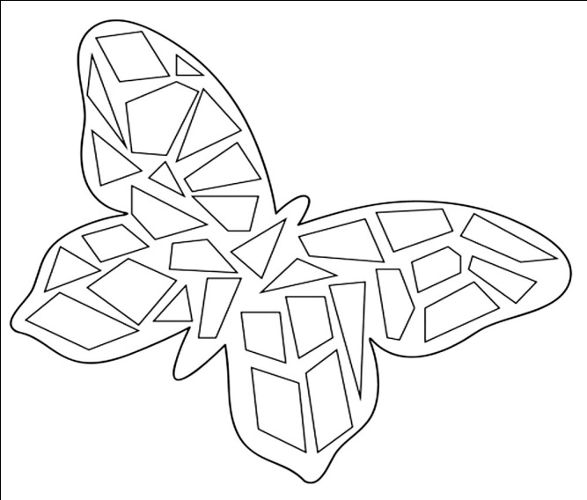
*Если будет скучно, можешь раскрасить
мозаику по своему желанию.

!!!
Самая известная мозаика нашего талантливого земляка Ломоносова М.В. «Полтавская баталия»,. Санкт-Петербург. 1762—1764

Тренажер 2
1*
1. Укажите варианты ответов, в которых во всех словах одного ряда пропущена одна и та же буква. Запишите номера ответов.

1) бе..крайний, ни..вергать, чере..чур;
2) пр..одолевать, пр..даточный, меж..нститутский;
3) об..скать, под..грать, без..нициативный;
4) вз..браться, пр..махнуться, п..ложиться;
5) в..юнок, в..едливый, двух..ярусный.
2. Укажите варианты ответов, в которых во всех словах одного ряда пропущена одна и та же буква. Запишите номера ответов.

1) пр..обрёл, пр..образователь, сверх..нтересный;
2) п..дсказывать, п..никнуть, д..ехать;
3) п..едестал, ал..тернатива, б..ются;
4) и..древле, не..держанный, не..добровать;
5) оп..знание, нер..створимый, п..йдём.
3. Укажите варианты ответов, в которых во всех словах одного ряда пропущена одна и та же буква. Запишите номера ответов.

1. пр..обретение, пр..градить, пр..интересный;
2. не..держанность, бе..человечный ,в..ходы;
3. з..ночевать, нен..глядный, пр..бабушка;
4. об..ективный, доб..ётся, из..ян;
5. о..цвести, пре..сказание, о..вёртка.
2*
1. Задание
В одном из приведённых ниже предложений НЕВЕРНО употреблено выделенное слово. Исправьте лексическую ошибку, подобрав к выделенному слову пароним. Запишите подобранное слово.

Позолоченные подсвечники, мраморные скульптуры и ИСКУСНАЯ роспись в залах музея позволяют совершить путешествие во времени.
В общении с людьми со временем возможна переоценка ценностей: то, что раньше воспринималось как ОБОНЯНИЕ, становится неприятным.
Представители PR-служб должны соблюдать ЭТИЧЕСКИЕ нормы.
Кованые изделия отличает высокое качество, ЭСТЕТИЧНЫЙ вид и долговечность.
В сочетании с тёмно-коричневым фасадом здания беседка выглядела очень ГАРМОНИЧНО.
2. Задание
В одном из приведённых ниже предложений НЕВЕРНО употреблено выделенное слово. Исправьте лексическую ошибку, подобрав к выделенному слову пароним. Запишите подобранное слово.

Взгляд и улыбка отца были ИРОНИЧЕСКИМИ, он как будто подтрунивал над нами.
Новый ИНФОРМАЦИОННЫЙ ресурс набирает популярность.
Надо вырабатывать навыки ДИПЛОМАТИЧНОГО поведения.
Художественная гимнастика — один из самых ЭФФЕКТНЫХ и красивых видов спорта.
Всё чаще говорят о том, что стала очень низкой и ИСПОЛНИТЕЛЬСКАЯ культура даже среди именитых певцов.
3. Задание
В одном из приведённых ниже предложений НЕВЕРНО употреблено выделенное слово. Исправьте лексическую ошибку, подобрав к выделенному слову пароним. Запишите подобранное слово.

Это комнатное растение отличается ЭФФЕКТНОЙ окраской листьев.
ПРОИЗВОДСТВЕННЫЕ помещения соответствуют нормативам по освещённости.
ПОКУПАТЕЛЬНАЯ способность населения зависит от многих факторов.
На ДИПЛОМАТИЧНУЮ встречу приглашены политики дружественных стран.
Истоки современного ГУМАНИЗМА восходят к эпохе Возрождения.
4. Задание
В одном из приведённых ниже предложений НЕВЕРНО употреблено выделенное слово. Исправьте лексическую ошибку, подобрав к выделенному слову пароним. Запишите подобранное слово.

На прилавках магазинов города лежат ОТБОРНЫЕ овощи и фрукты.
Художественная гимнастика — один из самых ЭФФЕКТНЫХ и красивых видов спорта.
Надо вырабатывать навыки ДИПЛОМАТИЧНОГО поведения.
После просмотра фильма у меня сложилось ДВОЯКОЕ впечатление.
ПРОДУКТИВНЫМ было творчество юных мастеров, которые работали под руководством известного художника-оформителя.

3*Отредактируйте предложение: исправьте лексическую ошибку, исключив лишнее слово. Выпишите это слово.

Орешник почти отпылил, а берёза еще робеет зеленеть, не доверяя наступившей теплыни, а лес совсем прозрачный, без теней, словно после сна щурится спросонья.

